Анализ данных

1.Определим время доставки всех заказов и выведем результат с указанием имени и фамилии курьера, отсортированные по фамилии и времени выполнения заказа:

**select** l_name, f_name, **as** address,date_arrived-date_get **as** delivery_time

**from** delivery d

**join** orders o

**on** d.order_id =o.order_id

**join** employee e **on** e.e_id =d.e_id

**order** **by** 1,3;

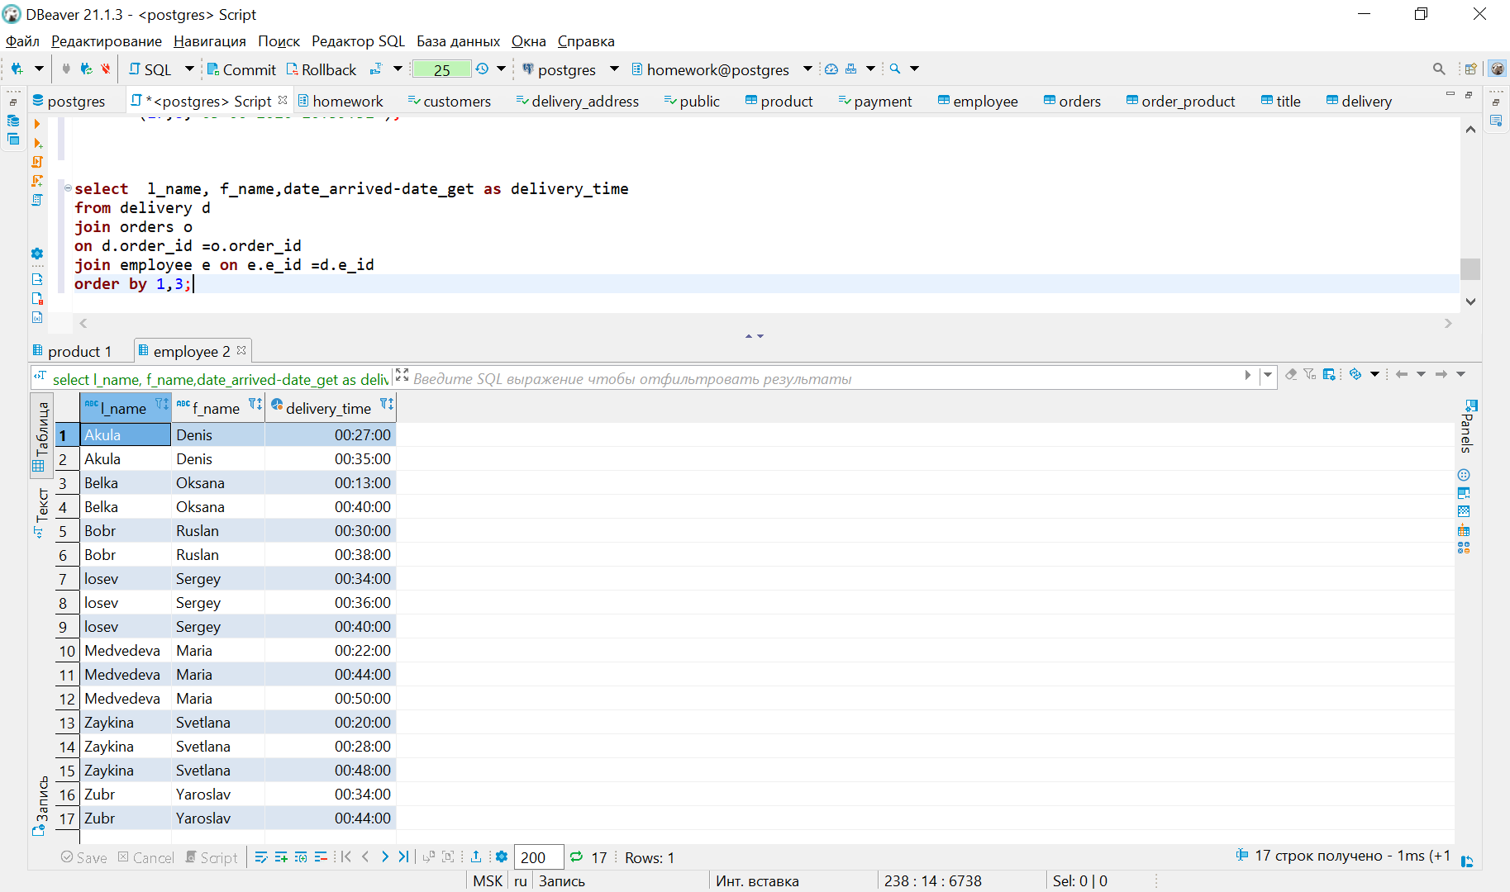

2. Определим среднее время доставки по каждому курьеру и выведем полное имя с помощью конкатенации строк

**select** l_name ||' '|| f_name **as** **name**, **avg**(date_arrived-date_get) **as** delivery_time

**from** delivery d

**join** orders o

**on** d.order_id =o.order_id

**join** employee e **on** e.e_id =d.e_id

**group** **by** **name**;

3.Выполним вывод сотрудников с указанием имени, фамилии, должности и возраста:

**select** f_name,l_name, t_name **as** title, **date_part**('year',**age**(date_of_birth)) **as** **age**

**from** employee e

**join** title t

**on** t.t_id =e.title

**order** **by** 3,4 ;

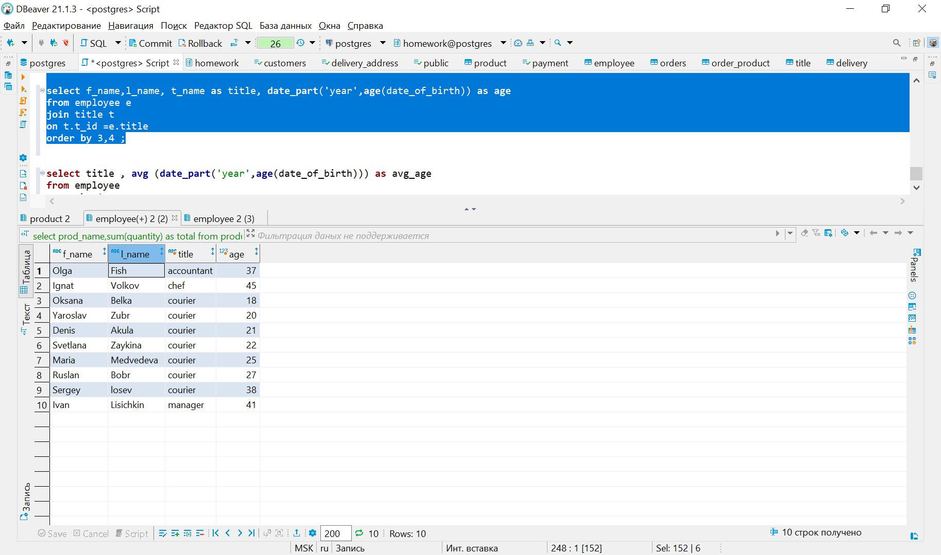

4. Определим топ 5 товаров, которые заказывали чаще всего:

**select** prod_name,**sum**(quantity) **as** total

**from** product p

**join** order_product op

**on** p.prod_id =op.prod_id

**group** **by** prod_name

**order** **by** total **desc**

**limit** 5;

5. Проверим, есть ли у нас клиенты на улице Ленина и Пушкина и выведем их полное имя и адрес:

**select** f_name||' '||l_name **as** customer , street || ' '||building ||'-'||apartment **as** address

**from** delivery_address da

**join** customers c

**on** da.cust_id =c.cust_id

**where** street **in** ('Lenina', 'Pushkina');

